2017年01月20日
2017年12月29日，修改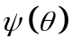连续性和可导性的证明。

Large-Margin Softmax Loss for Convolutional Neural Networks

机器学习中的一个任务是学习具有判别性的特征，使得类内距离较小，类间距离较大，或者说使得学习到的特征具有类内的紧致性和类间的分离性。传统的做法是利用contrastive loss，triplet loss，还有最近提出来的center loss+softmax。参考论文提出了large-margin softmax (L-Softmax) loss也是以此为目的，它扩展了传统的Softmax，取得了更好的效果。

引入Angle Margin
以二元线性分类器为例，为了将识别为类1，需要使得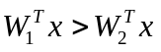（其中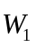和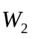均为线性分类器的权重，这里为了叙述方便而忽略了偏置项），即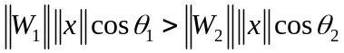（其中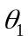和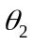分别为和与的夹角）。为了使分类更加严格，我们可以要求：
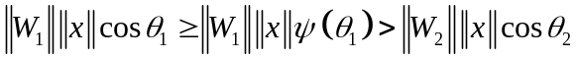。
下面的叙述将忽略下标，其中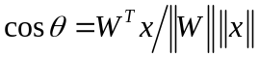。
因为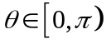，且在时，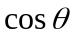是单调递减函数，所以要求在时，也应为单调递减函数。不妨先构造如下的：
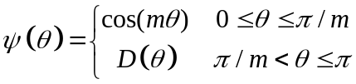，其中为正整数，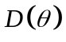为单调递减函数。为了能应用梯度下降法，也应为可导函数，所以有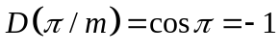以保证在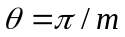处的连续性（原论文上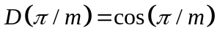，应有误，阙疑！）。
于是构造如下的：
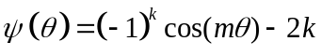，当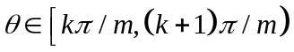时，其中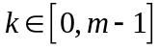且是整数。下面分析：
左极限，
右极限，
所以在分段节点处具有连续性。
求导得，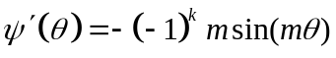，当时。
左极限，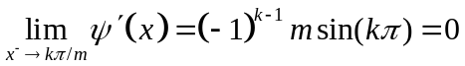
右极限，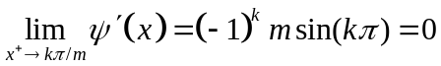
所以在分段节点处可导。
当是偶数时，不妨设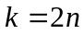，其中是自然数，
这时，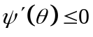，所以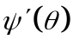是减函数。
当是奇数时，不妨设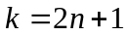，其中是自然数，
这时，，所以是减函数。
可以证明：若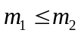，则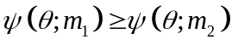。也就是说越大，与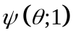的差异就越大。下面是的函数图形：
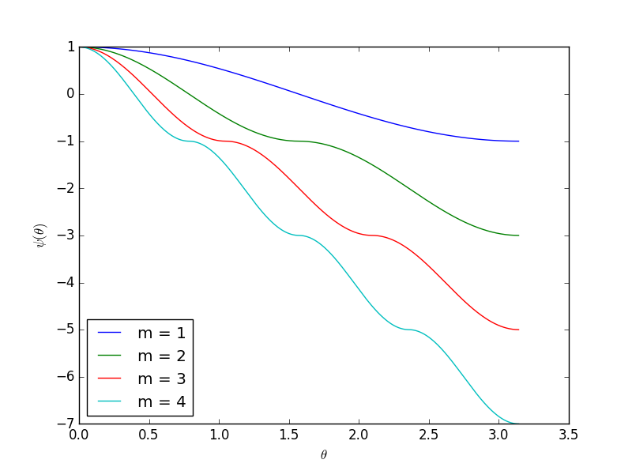

的展开
利用公式：
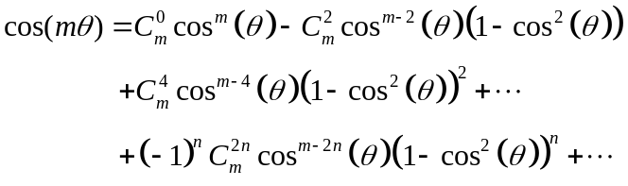
（其中是整数，且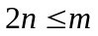）和，可以将
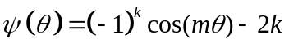转化为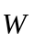和的函数，如下：
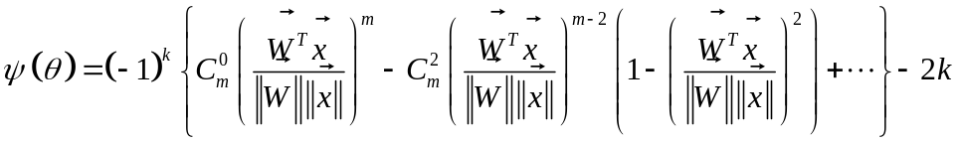

Large-Margin Softmax Loss
在CNN中，softmax loss可以写为：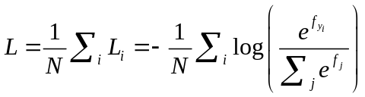。
论文提到：we define the softmax loss as the combination of a cross-entropy loss, a softmax function and the last fully connected layer。假设softmax loss的输入数据为，是其全连接层的参数，则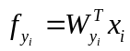（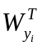是的第行），于是
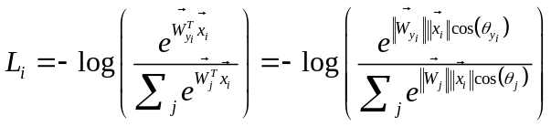。
对于Large-Margin Softmax Loss，则为：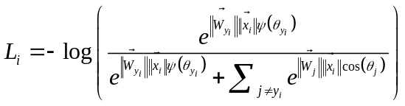。
下面对Large-Margin Softmax Loss进行详述。令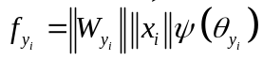，余者类推。
为了应用反向传播来更新参数，需要计算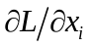和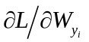
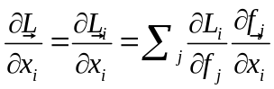，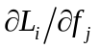和当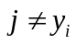时的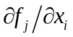与Softmax的推导一样，故只需求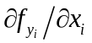，见原论文上公式（9）。
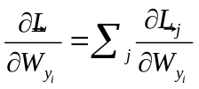，当时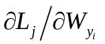与Softmax的推导一样，故只需求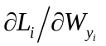。
又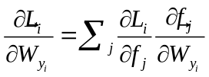，和当时的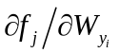与Softmax的推导一样，故只需求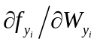，见原论文上公式（10）。

实验
作者为了评价L-Softmax，在MNIST，CIFAR10/100数据集上实验了分类任务，在LFW数据集上实验了人脸比对任务，并与Softmax做了对比。结果L-Softmax均优于Softmax。

参考：
[2016 ICML] Large-Margin Softmax Loss for Convolutional Neural Networks

